. 班级动态(6.17)
一、来园基本情况
来园人数：应到30人，实到28人。
儿童（男孩） | 今日重点关注：幼儿区域游戏选择 | 儿童（女孩） | 今日重点关注：幼儿区域游戏选择
王秋逸 | 建构匠 | 肖妙青 | 美工区
易永恒 | 益智区 | 嵇羽晞 | 请假
赵夏冉 | 益智区 | 管亦星 | 美工区
白新奇 | 美工区 | 陈怡何 | 建构区
丁载誉 | 图书区 | 陈艺茹 | 音乐区
杨言希 | 益智区 | 孙瑞晗 | 科探区
樊晏清 | 益智区区 | 朱柯逸 | 美工区
邵祉琛 | 科探区 | 胡欣芮 | 益智区
刘与一 | 万能工匠区 | 李梦兮 | 科探区
蔡镇远 | 科探区 | 张心愉 | 角色区
崔子瑜 | 图书区 | 徐佳一 | 美工区
陶书宇 | 建构区 | 曹婳 | 角色区
李一凡 | 自然材料区 | 顾一冉 | 益智区
冯子乐 | 图书区 | 朱天文 | 美工区
孔梓睿 | 益智区 | 黄雅萌 | 美工区
- 数学《认识椭圆形》
这是一节认识图形的数学活动。椭圆形是由圆形变成的长圆形，比圆形扁。叶片中部宽而两端较狭，两侧叶缘成弧形，称为椭圆形叶。在同一平面上，固定两点到另一点距离之和相等的点的集合叫椭圆形。本活动通过对比圆形和椭圆形的不同之处，引导幼儿逐步发现椭圆形是怎样的，在了解椭圆形特征的基础上，能认识并找出椭圆形。活动中，王秋逸、易永恒、白新奇、丁载誉、杨言希、樊晏清、邵祉琛、刘与一、蔡镇远、崔子瑜、李一凡、肖妙青、管亦星、陈艺茹、孙瑞晗、朱柯逸、胡欣芮、李梦兮、张心愉、徐佳一、曹婳、顾一冉、朱天文、黄雅萌能感知椭圆的基本特征，并能正确区分椭圆形和圆形。王秋逸、易永恒、丁载誉、杨言希、樊晏清、蔡镇远、肖妙青、管亦星、孙瑞晗、李梦兮、朱柯逸、胡欣芮、黄雅萌乐意参与到活动中来，活动中能积极举手回答问题，并能用连贯的语言表达自己的发现，在游戏中体验了学习图形的乐趣。

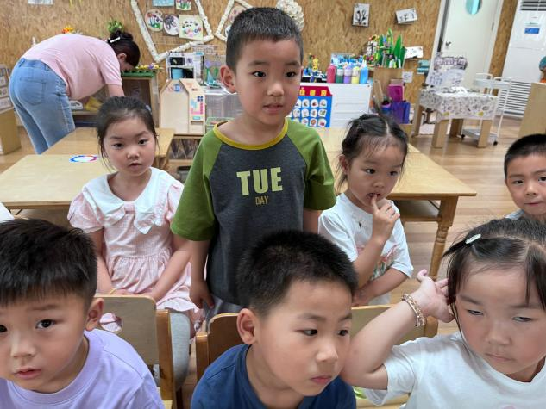 | 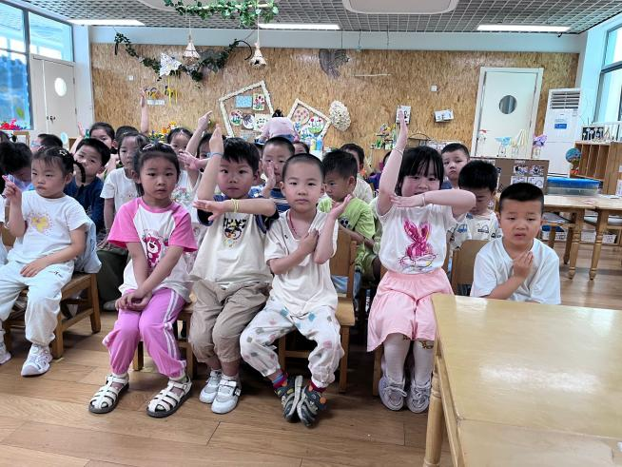

三、区域游戏
区域游戏是发展孩子个差异的重要载体，在区域游戏过程中，孩子们能够根据自己的喜好自由自主的选择区域类型。区域材料和游戏伙伴。活动中，王秋逸、易永恒、丁载誉、杨言希、樊晏清、邵祉琛、刘与一、蔡镇远、李一凡、肖妙青、嵇羽晞、管亦星、陈艺茹、孙瑞晗、朱柯逸、胡欣芮、张心愉、徐佳一、顾一冉、朱天文、黄雅萌能根据自己的想法选择区域游戏，同时在游戏中的专注度较高，能够认真且细致的玩自己手中的游戏。

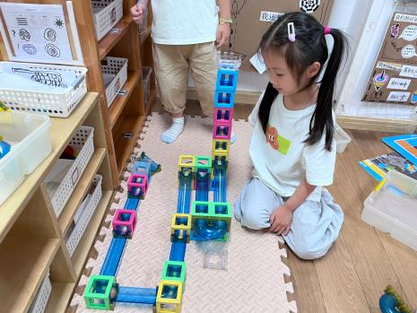  晗晗在科探区玩轨道游戏。她将方块轨道垒高，拼搭成了一条高高长长的轨道，然后用直形和弯形轨道拼搭S形轨道。 | 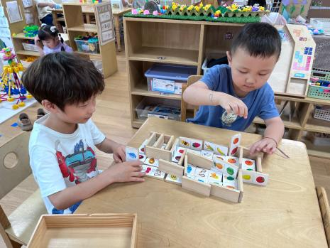  夏天和毛豆在益智区玩水果多米诺游戏，有的铺平，有的围合。 | 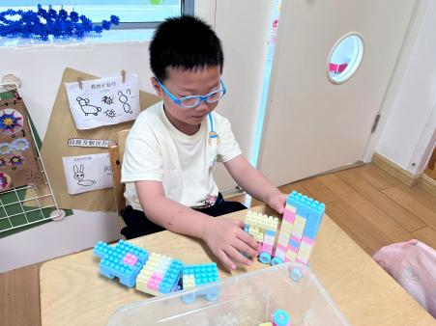  陶书宇用各种形状的乐高积木拼搭小车，他将拼好的小车逐个连接在一起。
- 户外《大型攀爬区》
户外活动是幼儿增强锻炼，提高身体灵活性和敏捷性地有效途径，今天我们组织幼儿在大型攀爬区游戏，孩子们自由结伴，与好朋友在该区域进行游戏。攀爬区是一个综合了很多运动技能的区域，有锻炼孩子臂力的，也有协调孩子平衡的。为此在该区域中，幼儿能根据自己的喜好选择游戏内容。活动中，大部分幼儿都能在注意自身安全的同时与同伴欢乐的游戏。

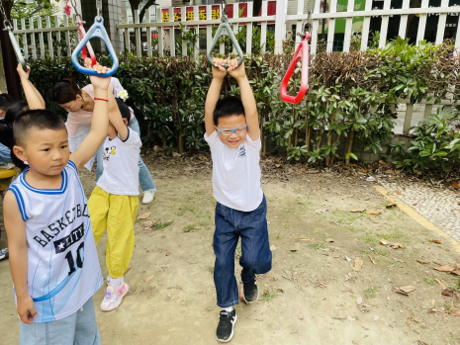 | 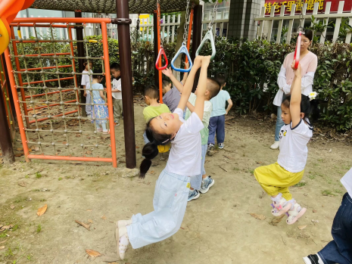 | 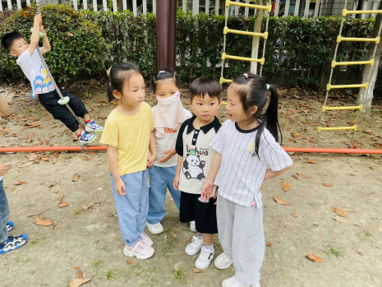

五、温馨提示
1.天气炎热，请家长们关注孩子的水杯，注意水温不要太烫。
2.明天我们将开展科学《夏日水果》，报名带水果的家长明天可以将水果带到幼儿园哦！

